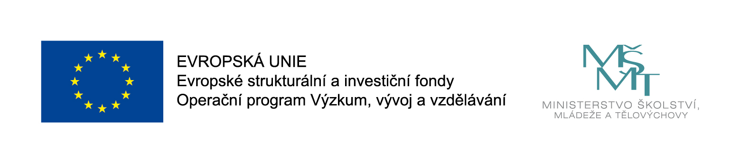**Krajský úřad**

Číslo smlouvy u poskytovatele: 21/SML2543/01/SoPD/PIT

JID:

# SMLOUVA O POSKYTNUTÍ NEINVESTIČNÍ DOTACE

uzavřená v souladu s ust. § 10a zákona č. 250/2000 Sb., o rozpočtových pravidlech územních rozpočtů, ve znění pozdějších předpisů (dále jen „zákon č. 250/2000 Sb.“)

# DODATEK Č. 1

**Smluvní strany**

## Poskytovatel Ústecký kraj

Sídlo: Velká Hradební 3118/48, 400 02 Ústí nad Labem

Zastoupený: Ing. Janem Schillerem, hejtmanem Ústeckého kraje Kontaktní osoba: Ing. Lukáš Vostrý

E-mail/telefon: vostry.l@kr-ustecky.cz / 475 657 688

IČ: 70892156

DIČ: CZ70892156

Bank. spojení: Česká spořitelna, a.s.

číslo účtu: 5989532/0800 (*dále jen „poskytovatel“)*

## a Příjemce

**Hospodářská a sociální rada Ústeckého kraje, z.s.**

Sídlo: Tř. Budovatelů 2352, 434 01 Most

Zastoupený: Bc. Gabrielou Nekolovou, DiS., předsedkyní

Kontaktní osoba: Edita Kovaříková

E-mail/telefon: kovarikova@hsr-uk.cz

IČ: 26530929

DIČ:

Bank. spojení: Československá obchodní banka, a.s.

číslo účtu: 190477730/0300

Vedený u Krajského soudu v Ústí nad Labem pod sp. zn. L 4057

(výpis z rejstříku příjemce je povinnou přílohou žádosti o dotaci).

(dále jen „příjemce“)

Smluvní strany uzavřely dne 30. 8. 2021 smlouvu o poskytnutí neinvestiční dotace, evidovanou pod číslem 21/SML2543/SoPD/SPRP, uzavřenou na základě usnesení Zastupitelstva Ústeckého kraje č. 067/7Z/2021 ze dne 21. 6. 2021. V souladu s článkem VII, odstavec 1 smlouvy se obě strany dohodly na následující změně smlouvy takto:

**Článek II.**

**Podmínky použití dotace, doba, v níž má být dosaženo účelu, způsob poskytnutí dotace**

1. Termín realizace projektu je od 1. 9. 2021 do 30. 4. 2022. Pro příjemce je tento termín stanoven jako závazný ukazatel.

**Článek VII.**

**Ostatní ujednání**

1. Tento dodatek je vyhotoven ve 2 vyhotoveních s platností originálu, přičemž 1 vyhotovení obdrží příjemce a 1 vyhotovení obdrží poskytovatel.

Tato smlouva bude v úplném znění uveřejněna prostřednictvím registru smluv postupem dle zákona č. 340/2015 Sb., o zvláštních podmínkách účinnosti některých smluv, uveřejňování těchto smluv a o registru smluv (zákon o registru smluv), ve znění pozdějších předpisů. Příjemce prohlašuje, že souhlasí s uveřejněním svých osobních údajů obsažených v této smlouvě, které by jinak podléhaly znečitelnění, v registru smluv, popř. disponuje souhlasem třetích osob uvedených na své straně s uveřejněním jejich osobních údajů v registru smluv, které by jinak podléhaly znečitelnění. Smluvní strany se dohodly na tom, že uveřejnění v registru smluv provede poskytovatel, který zároveň zajistí, aby informace o uveřejnění této smlouvy byla zaslána příjemci do datové schránky na e-mail: kovarikova@hsr-uk.cz. Smlouva nabývá platnosti dnem jejího uzavření a účinnosti dnem uveřejnění v registru smluv.

1. Smluvní strany prohlašují, že Ústecký kraj jako subjekt povinný k poskytování informací dle zákona č. 106/1999 Sb., o svobodném přístupu k informacím, ve znění pozdějších předpisů, je oprávněn poskytnout kompletní smluvní dokumentaci včetně všech plnění a výstupů dle této smlouvy žadatelům o informace. Smluvní strany prohlašují, že žádná část smluvní dokumentace či výstupů dle této smlouvy neobsahuje obchodní tajemství, či nepožívá ochrany dle autorského práva a lze je proto poskytnout.
2. O uzavření tohoto dodatku ke smlouvě bylo rozhodnuto Zastupitelstvem Ústeckého kraje usnesením č. 052/11Z/2021ze dne 13. 12. 2021.
3. Ke změně termínu realizace projektu dochází na základě žádosti příjemce z důvodu možného rozšíření datové základny pro realizaci projektu a zapojení mezinárodních partnerů.

|  |  |
| --- | --- |
| V Ústí nad Labem dne ………………… | V ………………… dne ……………….. |
| ……………………………………………. | ……………………………………………… |
| Poskytovatel  Ústecký kraj  Ing. Jan Schiller, hejtman kraje | Příjemce  Hospodářská a sociální rada Ústeckého kraje, z.s.  Bc. Gabriela Nekolová, DiS., předsedkyně |
|  |  |

|  |  |  |  |  |
| --- | --- | --- | --- | --- |
|  | Datum | Jméno a příjmení | Funkce a odbor | Podpis |
| Zpracovatel | 22. 12. 2022 | Ing. Lukáš Vostrý | referent odboru PIT |  |
| Vedoucí odboru | 22. 12. 2022 | Ing. Iva Tomešová | vedoucí odboru PIT |  |
| Číslo příslibu / správce rozpočtu |  | 21/RP070944  21/RP070945 | odbor EK |  |
| Právně posouzeno |  | dle vzorové smlouvy |  |  |
| Zveřejněno v registru smluv |  | Ing. Lukáš Vostrý | referent odboru PIT |  |
| ID záznam uveřejnění smlouvy |  | | | |
| Odkaz na usnesení orgánu kraje | Usnesení ZÚK č. 052/11Z/2021ze dne 13. 12. 2021 | | | |